**Helsepersonell i smittevernutstyr**

For at vi som jobber på sykehuset skal unngå å bli smittet av koronaviruset må vi hele tiden ha på oss beskyttelsesutstyr når vi er rundt pasientene. Både leger, sykepleiere og annet helsepersonell har på seg ansiktsmaske eller munnbind. Vi har også på oss en lue, en beskyttelsesfrakk, hansker og plastbriller eller en plastskjerm foran ansiktet. Det er vanskelig å se hvem som er hvem av oss og kanskje var det skremmende for deg når du ikke kunne se ansiktene våre?

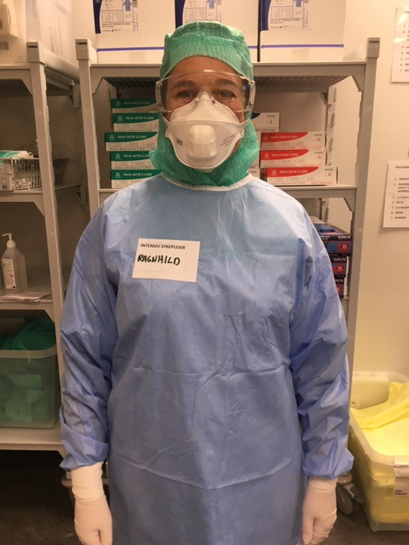 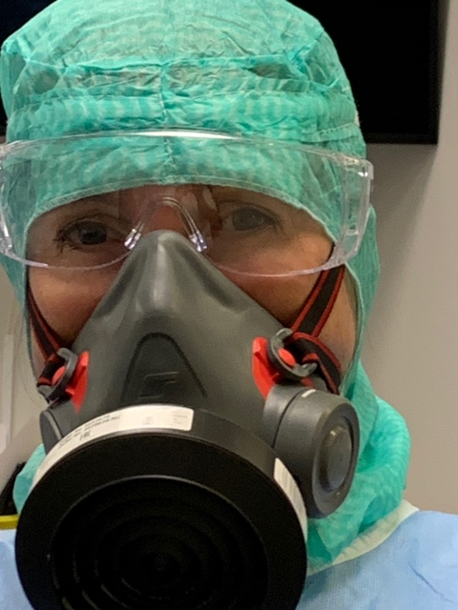

Her ser du to varianter av ansiktsmasker som vi brukte under koronapandemien.